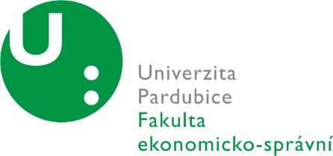

Program
Ná-skok na vejšku aneb den na Fesce
11. 4. a 18. 4. 2018
Fakulta ekonomicko-správní Univerzity Pardubice

Čas | Místnost | Program
9.00 – 9.40 |  | Prohlídka kampusu
9.40 – 10.00 | EB 01023 | Přivítání, krátké představení fakulty
10.00 – 11.00 | EB E2 | Komunikační dovednosti – přednáška  PhDr. Josef Duplinský, Ph.D.
11.00 – 12.00 | EB 01018 | Soukromé právo – cvičení  JUDr. Martin Šmíd, Ph.D.
11.00 – 12.00 | EA 11024 | Komunikace v krizích  Ing. Pavel Zdražil, Ph.D.
12:00 – 13.00 | EA 02026 | Státní správa - cvičení  Ing. Jan Fuka, Ph.D.
13.00 - 14.30 | DB B5 | American Business Law  Lavers Richard (přednáška amerického právníka)

